Приложение № 4
Порядка рассмотрения и проведения
конкурсного отбора инициативных
проектов, выдвигаемых для получения
финансовой поддержки за счет субсидий
из областного бюджета,
а также контроля за их реализацией
ОТЧЕТ
об итогах реализации инициативного проекта

- Наименование района города Ростова-на-Дону, на территории которого реализовывался инициативный проект:
город Ростов-на-Дону.
- Наименование инициативного проекта: Благоустройство территории МАДОУ № 232 с устройством игровых площадок по адресу: г. Ростов-на-Дону,
ул. Катаева, 47.
- Информация об итогах реализации инициативного проекта - реализован.
- Даты начала и окончания реализации инициативного проекта:
с 01.04.2025 по 31.05.2025.
4.1. Информация о причинах нарушения сроков реализации инициативного проекта, в случае если такой срок нарушен: нет.
4.2. Планируемый срок реализации инициативного проекта в случае нарушения установленного срока - проект реализован в срок.

№  п/п | Наименование выполненной работы, оказанной услуги, закупленного товара  в рамках реализации инициативного проекта | Стоимость  выполненной работы, оказанной услуги, закупленного товара  в рамках реализации инициативного проекта | Ф.И.О. физического лица и (или) индивидуального предпринимателя, наименование юридического лица, выполнившего работу
1 | 2 | 3 | 4
1. | Благоустройство территории МАДОУ №232 с установкой игровых площадок по адресу: г.Ростов-на-Дону, ул.Катаева,47 | 3 465,4 тыс.руб. | ИП Кадиров Низамулла Гасанович
2. | Покраска бордюров, уборка территории, покос травы. | Трудовое участие | 263 человека
3. | Приобретение материалов, оборудования, инструментов  (лако-красочная продукция, садовый инвентарь, кисти, перчатки ) | Имущественное участие | Пшеничная Е.А.  Лебедь О.Г.  Юрченко А.Ю.  Марцева В.Г.
3. | Предоставление техники (электрокосилка газонная) | Имущественное участие | Малая К.В.
3. | Выполнение работ, оказание услуг (посев, полив и покос газонной травы) | Имущественное участие | Рекубрацкий Д.В.  Ковалёва М.Ж.  Пшеничная Е.А.
3. | Иная натуральная помощь  (семена цветов-однолетников, саженцев, азотные удобрения) | Имущественное участие | Провоторова М.В. Каграманян В.А.
 | Итого: | 3 465,4 тыс. руб.

Сведения  о поступлении и расходовании средств на реализацию инициативного проекта | Планируемый  объем средств |  | Фактический  объем средств
 | Сумма,  (тыс. рублей) | Доля в общей сумме (процентов) | Сумма,  (тыс. рублей) | Доля в общей сумме (процентов)
1 | 2 | 3 | 4 | 5
Вceгo на реализацию инициативного проекта, в том числе: | 3 647,7 | 100 | 3 465,4 | 100
объем средств областного  бюджета | 2 422,1 | 66,4 | 2 301,0 | 66,4
объем собственных средств местного бюджета | 558,18 | 15,32 | 530,9 | 15,32
объем инициативных платежей физических лиц | 93,0 | 2,55 | 88,4 | 2,55
объем инициативных платежей юридических лиц,  индивидуальных  предпринимателей | 573,8 | 15,73 | 545,1 | 15,73
Причины отклонения от запланированной стоимости инициативного проекта | Экономия по результатам проведенной закупки 182,3 тыс.руб.

- Фотоматериалы

№  п/п | Фотография объекта  до реализации  инициативного проекта | Фотография объекта  после реализации  инициативного проекта
1. | 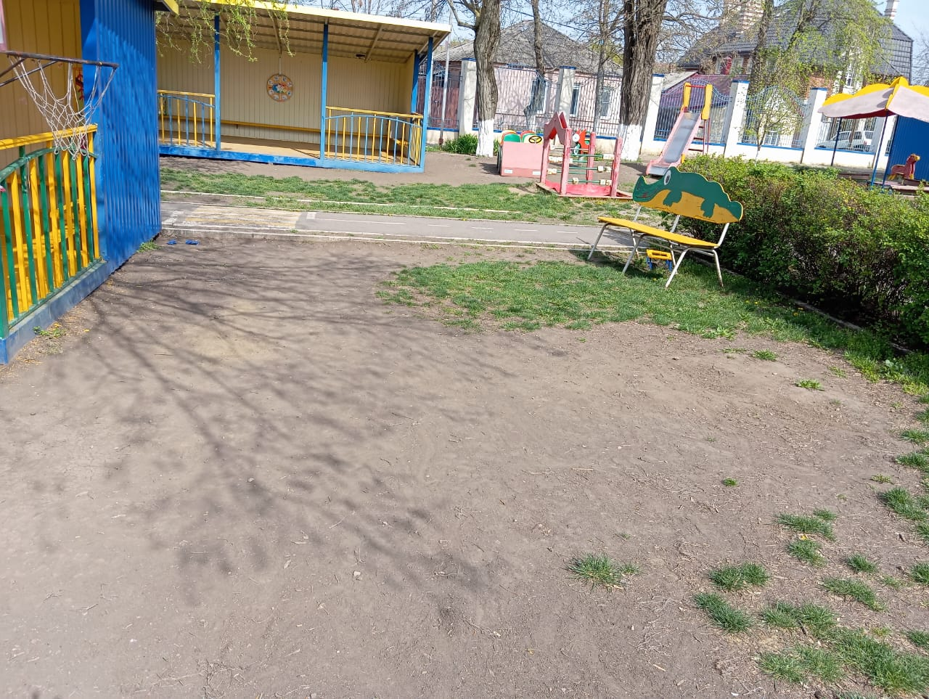 | 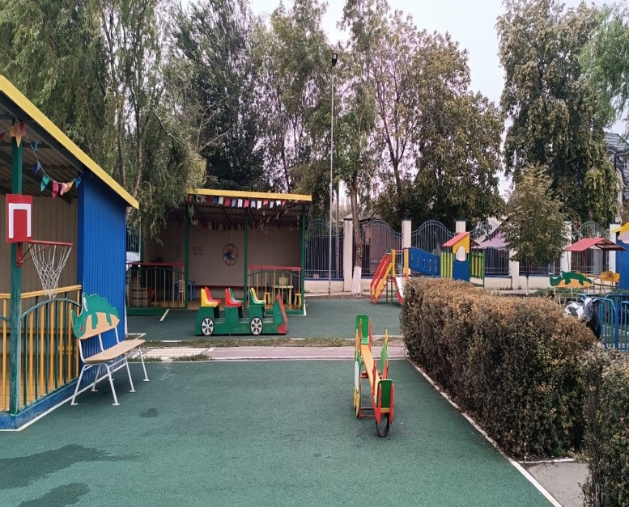
 | 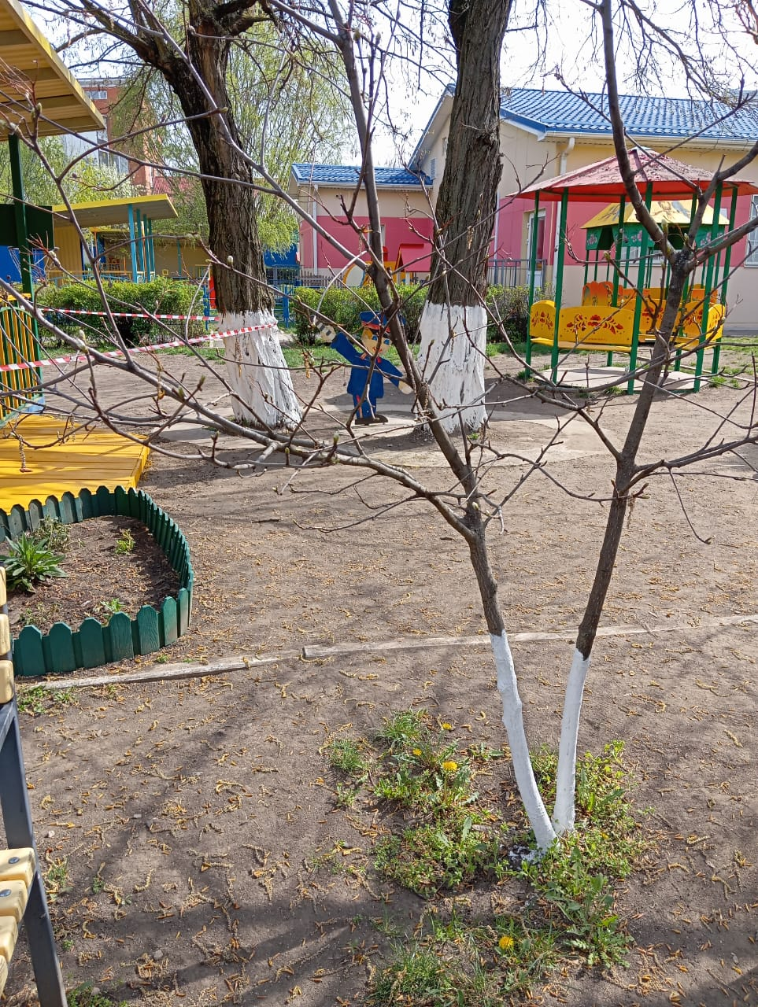 | 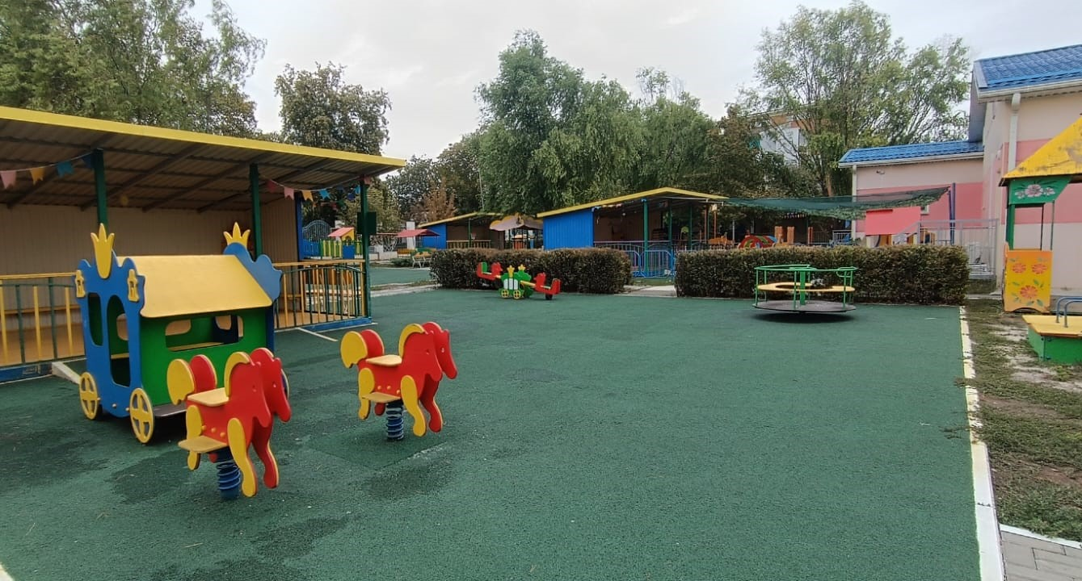
 | 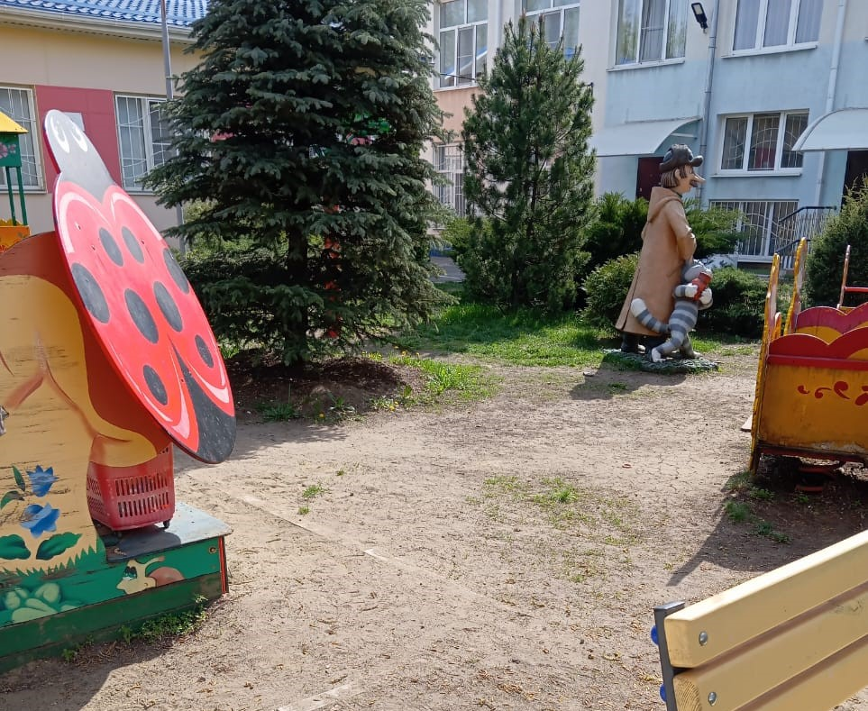 | 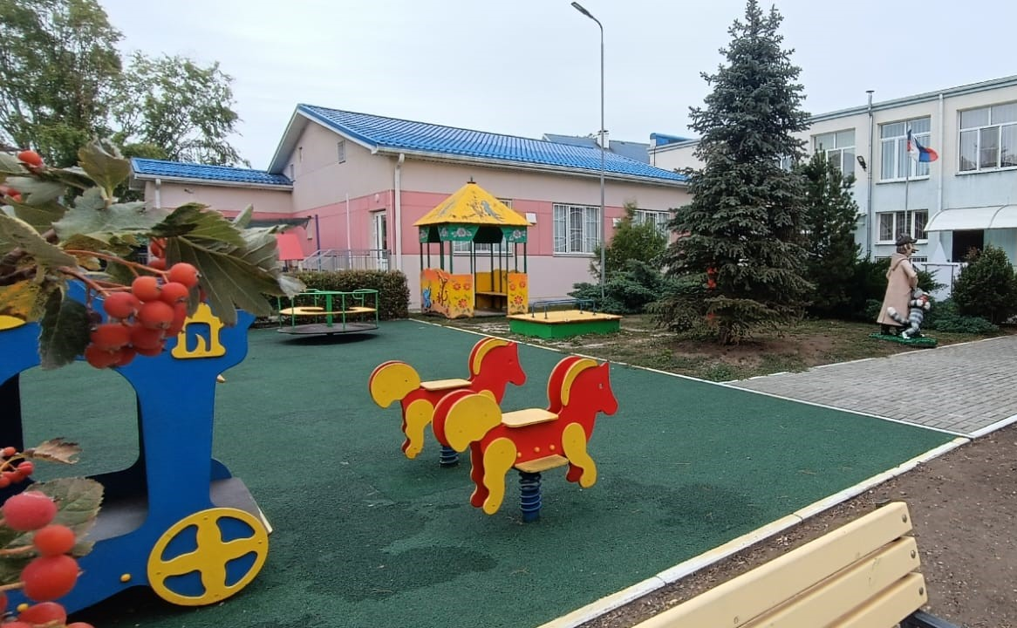
 | 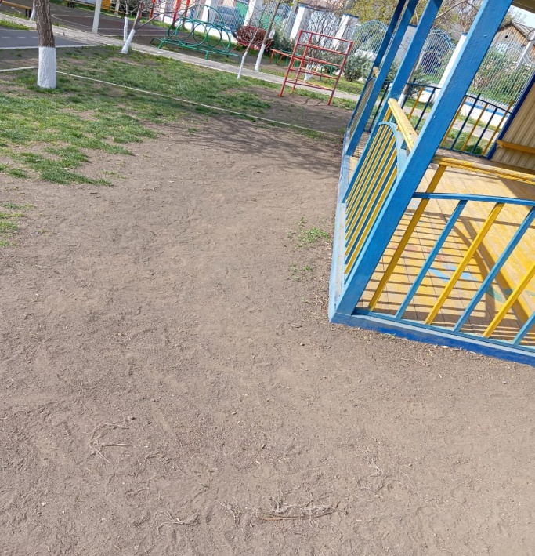 | 